Họ và tên: ...........................................................Lớp 1E
Thứ ................. ngày ...... tháng ..... năm 202...
PHIẾU ÔN TẬP TUẦN 28 – Tiết 1
MÔN: TOÁN
I. Phần trắc nghiệm: Khoanh tròn vào đáp án đặt trước câu trả lời đúng:
Câu 1: Số gồm 6 chục và 9 đơn vị là:
A. 609 | B. 96 | C. 69 | D. 60
Câu 2: Số lớn nhất có hai chữ số khác nhau là:
A. 10 | B. 98 | C. 90 | D. 99
Câu 3: Chữ số 5 trong số 54 ở hàng nào?
A. hàng đơn vị | B. hàng chục | C. hàng trăm
Câu 4: 18 – 4 – 3 được kết quả là:
A. 14 | B. 13 | C. 11 | D. 9
Câu 5: Xăng-ti-mét là đơn vị đo :
A. Cân nặng | B. Độ dài | C. Thời gian
Câu 6: Nối mỗi ti vi với điều khiển thích hợp (theo mẫu):
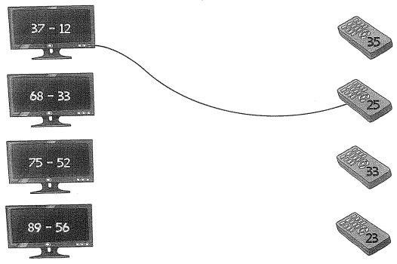

II. Phần tự luận
Câu 7: Đúng ghi Đ, sai ghi S:
59  -  -  8  51 | 78  -  2  78 | 96  -  2  76 | 37  7  30
Câu 8: Đặt tính rồi tính:
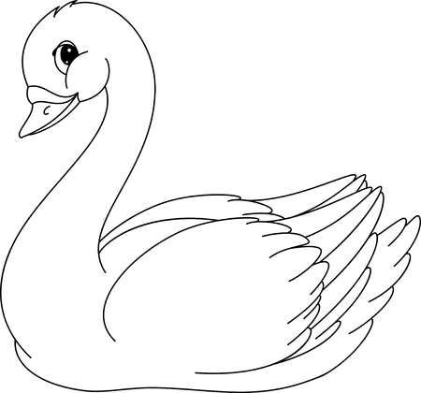  67 - 35  .....................  ..................... ..................... | 48 - 12  .....................  ..................... ..................... | 47 - 17  .....................  ..................... ..................... | 86 - 80  .....................  ..................... .....................
Câu 9: Tô màu vào đám mây ghi phép tính có kết quả lớn hơn 45:
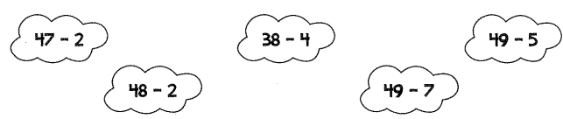
Câu 10: Viết phép tính thích hợp vào ô trống:
Khánh có 50 viên bi, Khánh cho bạn 10 viên bi. Hỏi Khánh còn lại bao nhiêu viên bi? | 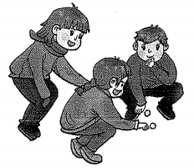
Họ và tên: ...........................................................Lớp 1E
Thứ ................. ngày ...... tháng ..... năm 202...
PHIẾU ÔN TẬP TUẦN 28 – Tiết 2
MÔN: TOÁN
I. Phần trắc nghiệm: Khoanh tròn vào đáp án đặt trước câu trả lời đúng:
Câu 1: Số gồm 7 chục và 8 đơn vị là:
A. 78 | B. 708 | C. 87 | D. 7
Câu 2: Số tròn chục bé nhất có hai chữ số là:
A. 10 | B. 98 | C. 90 | D. 99
Câu 3: Có.... số có một chữ số?
Số thích hợp điền vào chỗ chấm là:
A. 10 | B. 9 | C. 8 | D. 11
Câu 4: 19 – 1 – 1 được kết quả là:
A. 19 | B. 18 | C. 17 | D. 16
Câu 5: Số hình tam giác có trong hình vẽ là:
- 3 B. 4
- 5 D. 6

Câu 6: Tô màu đỏ vào con vật ghi phép tính có kết quả lớn nhất, tô màu vàng vào con vật ghi phép tính có kết quả bé nhất.
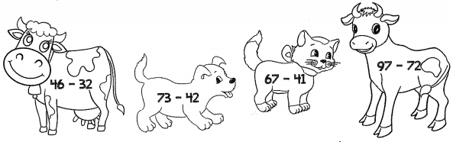

II. Phần tự luận
Câu 7: Đ, S?
- 69 – 45 = 15 | - 56 – 56 = 0 | - 75 – 31 = 62
- 76 – 34 = 42 | - 86 – 24 = 44 | - 38 – 17 = 21
Câu 8: Đặt tính rồi tính:
49 - 20  .....................  ..................... ..................... | 34 + 12  .....................  ..................... ..................... | 78 - 70  .....................  ..................... ..................... | 33 + 33 25  .....................  ..................... .....................
Câu 9: Viết số thích hợp vào chỗ chấm:
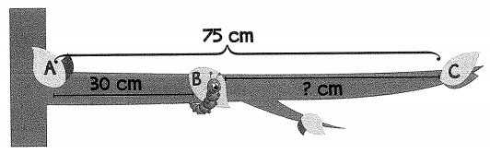

Để đến C, con sâu phải bò ......... cm.
Câu 10: Viết phép tính thích hợp vào ô trống:
Khối lớp Hai trồng được 47 cây. Khối lớp Một trồng được ít hơn khối lớp Hai 11 cây. Hỏi khối lớp Một trồng được bao nhiêu cây?

